Stakeholder Analyse

FloxRox

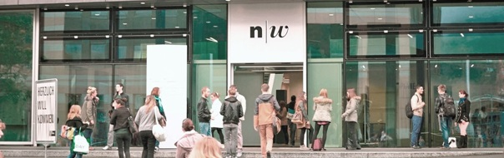

Verfasser/in Patrick Wigger

Brugg, 11.09.2017

**Inhaltsverzeichnis**

1 Liste der Stakeholder 3

# Liste der Stakeholder

|  |  |  |  |
| --- | --- | --- | --- |
| **Name Stakeholder** | **Erwartungen** | **Einfluss** | **Erwartete Konflikte** |
| Andreas Hüni | Funktionierende Applikation, Erfüllen der Anforderungsspezifikation | Auftraggeber, | u.U. hohe Erwartungen da bereits Kunde eines erfolgreichen IP6 Projekts |
| Martin Gwerder  FHNW | Management: Gutes Management, Lernprozess erfolgreich, grosser Lerngewinn für uns als Studis, Erwartung: Branchenübliche Lösung | Projektbetreuer, Note | Evt. Wenig Zeit, doziert selber, betreut andere Projekte |
| Andreas Burkhard | Eine Applikation welche den Wert des Produkts (Flox-Rox) steigert, Anwenderfreundlich, Kompatibilität hoch, Reaktion auf Firmware-Upgrades möglich (?) | Jb-hyperspectral: Mitarbeiter (?), | Flox-Rox: eingeschränkte Möglichkeiten der Kommunikation. |
| [tommaso@jb-hyperspectral.com](mailto:tommaso@jb-hyperspectral.com) (?) |  | Jb-hyperspectral: Mitarbeiter (?), | Sprache Englisch (Abklären welche Dokumente in Englisch) |
| FHNW | Erfolgreiches Projekt, Finanzielle Interessen (?) weitere Projekte durch Kunden |  |  |
| ASD (Hersteller anderer Spektralmessgeräte) |  | gering | Finanzielle Interessen |